生产者补贴、种植惯性与农户大豆扩种——来自黑龙江农户面板的微观证据与主体建模仿真
摘要：扩种大豆是保障我国粮油安全的重要政策目标，其成效最终取决于农户的种植决策。本文利用全国农村固定观察点黑龙江样本2021—2024年农户面板数据，构建"微观计量校准+主体建模（ABM）仿真"的两层框架：以动态离散选择模型估计大豆种植决策对玉米—大豆预期净收益差的响应，并将估计系数及其不确定性注入农户主体模型，对2025—2030年补贴政策组合进行前瞻仿真。研究发现：（1）大豆对玉米的市场净收益缺口平均约470元/亩，现行330元/亩左右的补贴差显著收窄但未弥合缺口；（2）预期净收益差每改善100元/亩，农户种豆概率平均提高约2.8个百分点（95%置信区间-0.6～6.1个百分点），方向在32种控制变量组合下全部为正、在连续观测农户中更强，但受少聚类结构约束，精度有限；（3）状态依赖是最稳健的发现：混合logit、Wooldridge动态面板与工具变量法一致显示，上年种豆使当年续种概率提高20～26个百分点；（4）生产者补贴省级统一导致补贴效应缺乏识别变异，本文经事件研究等三项检验如实呈现这一识别边界，政策仿真建立在明示的"补贴与市场收益元对元等价"假设之上；（5）维持现行补贴强度，样本区大豆面积份额到2030年约达21%；将补贴增量瞄准新增轮作面积，其财政效率比普惠性提标高约27%；实现10%、15%、20%的份额目标分别约需84、230、338元/亩的大豆补贴标准。本文据此提出"稳定存量补贴预期、增量瞄准轮作扩面、区域差异化投放、财政与价格工具并用"的政策组合，并指出应在增量政策上保留县域试点梯度，以增强补贴政策的可评估性。
关键词：大豆扩种；生产者补贴；种植结构；动态离散选择；主体建模
一、引言
大豆是我国对外依存度最高的大宗农产品，进口依存度长期保持在80%以上。2019年农业农村部启动实施"大豆振兴计划"，2022年、2023年中央一号文件连续对"扩大大豆油料生产"作出部署，黑龙江作为全国最大的大豆主产省承担了最主要的扩种任务。政策工具箱的核心是玉米、大豆差异化生产者补贴：大豆生产者补贴标准持续显著高于玉米，2023年以来原则上保持在每亩350元以上，比玉米高出300元/亩以上。然而，补贴驱动的扩种能走多远、财政代价多大、补贴结构如何优化，均取决于一个微观问题：农户的种植选择对种豆的相对收益究竟有多敏感？
已有文献对农业供给反应的研究传统深厚。自Nerlove（1956）以来，作物面积对预期价格的响应一直是农业经济学的核心议题；Chavas和Holt（1990）将风险因素纳入玉米—大豆面积配置模型，奠定了两作物竞争框架。国内研究多利用省级或县级面积数据估计大豆供给弹性与临储、目标价格改革的政策效应，但宏观数据难以识别农户层面的决策机制——参与（种不种）与强度（种多少）两个边际、种植惯性（状态依赖）、邻里示范等微观机制在加总数据中相互混淆。而这些机制恰恰决定了补贴政策的动态效果：若存在强状态依赖，一次性补贴冲击会通过"进入—锁定"机制产生持续效应，政策评估与政策设计都必须动态地展开。
在方法上，评估尚未发生的政策组合（如提高补贴标准、改变补贴结构）需要超出样本区间的反事实模拟。主体建模（agent-based model，ABM）为此提供了自然工具：以真实农户为主体、以计量估计的行为方程为决策规则，可以在保持微观异质性和动态反馈（惯性、同伴效应、轮作农学约束）的同时进行政策前瞻（Berger, 2001；Happe et al., 2006）。但国内应用中行为参数多为外部设定，缺乏与微观计量的严格对接，"计量校准的ABM"仍属少见。
本文利用全国农村固定观察点黑龙江样本2021—2024年的农户面板数据，对上述问题给出一个微观的、并如实标注其适用边界的回答。样本覆盖三个代表性县区：松嫩平原南部玉米优势区的哈尔滨市双城区、三江平原南缘的佳木斯市桦南县、松嫩平原西北部旱作区的齐齐哈尔市甘南县，恰好构成大豆适宜性由低到高的梯度。分析分两层展开。第一层，从原始问卷逐户构建"玉米—大豆预期净收益差"（含市场收益差与补贴差两个可分解部分，潜在单产采用基期锁定口径以阻断动态反馈），以规格矩阵的方式估计参与方程与份额方程——包括混合动态logit、完整实现的Wooldridge（2005）动态面板设定与工具变量参照——并针对样本"村级聚类少、参与事件少"的结构执行wild cluster bootstrap、罚似然与置换检验组成的稳健推断协议；同时以事件研究、村级补贴报告与适宜度交互三项检验正面探明补贴效应的可识别边界。第二层，将两套行为系数（混合与动态面板）及其协方差、未观测户异质性方差与宏观冲击方差全部注入ABM，以2024年为基年校准，经同人群留出回测检验后，对2025—2030年六种政策情景进行蒙特卡洛仿真，并反解实现给定扩种目标（大豆面积份额10%、15%、20%）所需的补贴标准与财政成本。
本文可能的边际贡献有三。其一，在农户层面同时识别大豆种植决策的收益差响应与状态依赖，其中续种概率溢价20～26个百分点这一状态依赖证据经混合logit、动态面板与工具变量三种方法交叉验证，为差异化补贴的动态累积效应提供了较为扎实的微观基础。其二，方法上将微观计量与ABM严格对接——行为系数、系数协方差、未观测异质性方差与宏观冲击方差全部来自估计而非外生设定，并以两套系数平行仿真刻画模型不确定性，政策结论附带可信区间，避免了国内ABM应用中行为参数任意设定的通病。其三，如实界定政策评估的识别边界：省级统一的补贴标准与年份效应完全共线，这一识别困难在使用行政"一刀切"政策变量的微观研究中普遍存在却少被明示；本文以三项检验正面呈现该边界，将政策仿真所依赖的行为假设透明化，并由此引出"可评估的政策设计"这一政策含义。
本文余下部分安排如下：第二部分梳理政策背景并给出分析框架；第三部分介绍数据、变量与样本磨损的处理；第四部分报告计量策略与结果，并专节讨论补贴效应的识别边界；第五部分给出ABM的结构、校准与验证；第六部分报告政策情景仿真结果；最后是结论与政策建议。
二、政策背景与分析框架
（一）玉米、大豆差异化生产者补贴
2016年玉米临时收储制度改革后，东北地区建立玉米、大豆"市场化收购+生产者补贴"机制，黑龙江省按照"省级统一测算、县域组织落实"的方式确定分作物亩均补贴标准。2019年"大豆振兴计划"实施后，大豆与玉米的补贴差持续拉大：2021年大豆生产者补贴248元/亩、玉米68元/亩；2022年分别为248元/亩和28元/亩；2023年起大豆补贴原则上保持在350元/亩以上，玉米降至约15—20元/亩，补贴差扩大到330元/亩左右。此外，黑龙江对米豆轮作实施每亩150元左右的耕地轮作补贴，本文样本中自2024年起观察到发放记录。
补贴信息的时点对刻画农户预期十分重要。省级"大豆生产者补贴每亩350元以上、差异化框架不变"的政策信号在2023年、2024年均于3月（春播前）公开发布；2021—2022年则处于《黑龙江省2020—2022年玉米和大豆生产者补贴工作实施方案》（黑财经〔2020〕57号）确立的三年期框架内，"大豆高于玉米200元左右"的差异化结构事先固定，尽管具体数额的正式发文多在年中。因此，本文将农户的补贴预期取当年标准（政策信号口径），并以滞后一年标准做敏感性；由于补贴省级统一、其年度水平在回归中被年份效应吸收，两种口径的估计结果在数值上完全一致——这一"无差异"本身即补贴缺乏识别变异的直接证据，第四部分（三）将专门讨论。
补贴发放到户的情况可以用农户申报数据交叉验证。以纯种植单一作物农户的"申报补贴金额/该作物播种面积"反推亩均费率：玉米费率与官方标准基本吻合，12个县×年单元中10个偏差在25元/亩以内，例外是桦南县2023年反推值高出官方约137元/亩（21户），疑似混入轮作或其他项目补贴；大豆费率在观测不少于3户的县×年单元与官方标准一致（如两县2024年反推值均为350元/亩，与官方精确相符），观测稀少（1—2户）的单元数值不稳定，本文如实列示而不作依据（完整对照见附表A1）。总体看，补贴发放到户情况良好，官方标准可以作为农户实际面临的政策参数。
（二）农户种植决策的分析框架
考虑农户i在年份t于玉米（m）与大豆（s）之间配置既定耕地B_it。设两作物的亩均预期净收益之差为
$Δπit = {\hat{p}}_{s,c,t−1}{\hat{y}}_{s,i} − {\hat{c}}_{s,c,t−1} + {sub}_{s,t} − {\hat{p}}_{m,c,t−1}{\hat{y}}_{m,i} − {\hat{c}}_{m,c,t−1} + {sub}_{m,t}$ （1）
其中价格p与亩均现金成本c按县域c(i)上一年实现值形成朴素预期（播种决策发生在春季，当年价格尚不可知），补贴sub取当年政策信号口径；y为农户分作物的潜在单产。式（1）可分解为市场收益差与补贴差两部分，这一分解是政策仿真的接口：补贴情景只改变第二项。
农户决策包含两个边际。参与边际（种不种大豆）由潜在效用比较决定，除Δπ外还受三类动态与社会因素影响：一是状态依赖——种子、农机具、技术学习与销售渠道的专用性投资使上年种豆者本年更可能续种（Foster and Rosenzweig, 1995）；二是村内同伴效应——邻里的种植结果提供信息外部性（Conley and Udry, 2010）；三是未观测的户异质性（土壤、偏好、能力）。强度边际（种多少）由份额方程刻画，受轮作农学约束（大豆重迎茬减产）与经营规模影响。第四部分的计量模型即对应这一框架；其中补贴差作为省级统一变量的识别问题，在第四部分（三）单独处理。第五部分的ABM则将该框架动态化并纳入反馈机制。
三、数据、变量与描述性事实
（一）数据来源、样本与磨损
本文数据来自全国农村固定观察点调查黑龙江省样本2021—2024年的户问卷与村问卷，覆盖双城区（230113）、桦南县（230822）与甘南县（230225）三个县区。原始数据经过如下清洗：（1）以身份证号为主键、村代码加户主姓名为辅键匹配农户，剔除同年重复录入记录；（2）从"种植业分产品生产及销售情况表"与"种植业分产品成本投入表"逐产品提取播种面积、产量、销售量与销售收入及各项现金投入；（3）对单产、销售单价、亩均成本设定农艺合理域（如玉米单产100—1000公斤/亩、大豆30—350公斤/亩），越界值置缺失。最终得到玉米或大豆播种面积为正的非平衡面板884户次、366户，其中含上年种植信息（用于构造滞后变量）的估计样本496户次。种植业亩均现金成本包括种子、化肥、外购有机肥、农药、农膜、排灌、机械作业、运输仓储、贷款利息、保险费、其他费用及雇工支出，不含土地租金与自家劳动折价。
固定观察点2023年样本扩容后，种植业模块的应答率明显下降：户级留存率由2021→2022年的94.4%降至2022→2023年的56.3%与2023→2024年的39.4%。为评估由此产生的选择性，本文以各年在场户为样本估计"次年留存"的线性概率模型：上年是否种豆（系数-0.023，p=0.80）、大豆面积份额（-0.009，p=0.95）与预期收益差（0.036，p=0.28）均不能预测留存，可观测维度上磨损接近随机。尽管如此，第四部分仍以逆概率加权（按累积存活概率）与连续观测（≥3年，169户）子样本两种方式检验磨损稳健性；第五部分的模型回测只在双年在场户的同一人群上进行；描述性叙事中对末年桦南县仅存21户的构成效应予以明示。
（二）变量构建
被解释变量为大豆种植参与D_it（大豆播种面积>0）与大豆面积份额s_it（大豆面积/玉米大豆合计面积）。核心解释变量Δπ按式（1）构建：价格与亩均成本取县×年中位数（县内有效观测不足5个时回退全样本中位数，各价格单元的底层观测数备索），并以黑龙江CPI平减至2024年不变价（市场项按t-1年、补贴项按t年价格水平平减）。
潜在单产的口径决定Δπ的识别性质，需要专门交代。若按农户逐年更新的历史单产构造（滚动口径），"上年种豆且收成好→单产预期上调→Δπ上升→续种"的反馈回路将使Δπ依赖农户自身滞后产出实现值，违反严格外生性，并与状态依赖项相互纠缠。因此本文以基期锁定口径为主：潜在单产只使用每户首次观测年份及此前的信息，按经验贝叶斯方法向县中位数收缩，
$\hat{y}k,i = nk,iy0k,i + Kyk,cnk,i + K， K = 2$ （2）
其中n为该户基期可用的单产观测次数，收缩强度K=2，从未种植该作物的农户直接取县中位数（约九成从未种豆农户的大豆单产由此取县先验，其Δπ的户际变异主要来自玉米侧），此后全程冻结。在该口径下，Δπ的时间变异完全来自县×年层面的价格、成本与补贴等外生市场与政策项，户际变异来自基期比较优势——后者与户固定成分的相关由相关随机效应设定吸收。滚动更新口径与"剔除本户的县×年中位数单产"（leave-one-out）口径分别作为行为学对照与彻底切断户级渠道的稳健性检验。
控制变量按经济含义分为五组：A人力资本（户主年龄、受教育年限、性别、健康、是否党员、是否受过农业培训）；B劳动力配置（家庭劳动力人数、外出务工人数、工资性收入占比）；C土地与资本（经营规模lnB、是否转入耕地、生产性固定资产对数）；D风险与信息（农业保险参与、互联网使用）；E村级特征（地形是否平原、合作社数量）。各变量覆盖率不一（如固定资产60.6%、保险参与69.2%），基准估计以中位数填补加缺失指示变量保全样本，并以32种控制块组合的规格曲线检验结论对控制集选择的敏感性（第四部分（四））。村内同伴变量为剔除本户后上年村内其他样本户的平均大豆份额（leave-one-out，缓解Manski（1993）反射问题）。表1报告主要变量的描述统计。
表1 主要变量描述统计
变量 | 观测数 | 均值 | 标准差 | 最小值 | 最大值
是否种植大豆 | 884 | 0.106 | 0.308 | 0 | 1
大豆面积份额 | 884 | 0.059 | 0.205 | 0 | 1
经营规模（玉米+大豆，亩） | 884 | 74.3 | 96.9 | 1.0 | 1180.0
户主年龄（岁） | 845 | 52.6 | 9.5 | 24 | 77
户主受教育年限（年） | 873 | 8.5 | 1.9 | 0 | 15
户主性别（男=1） | 882 | 0.961 | 0.193 | 0 | 1
户主健康状况良好 | 810 | 0.947 | 0.224 | 0 | 1
户主为党员 | 869 | 0.123 | 0.329 | 0 | 1
受过农业技术培训 | 766 | 0.232 | 0.423 | 0 | 1
家庭劳动力（人） | 852 | 2.44 | 1.10 | 0 | 9
外出务工人数（人） | 884 | 0.23 | 0.55 | 0 | 4
工资性收入占比 | 773 | 0.182 | 0.319 | 0 | 1
转入耕地面积（转入户，亩） | 372 | 118.8 | 101.1 | 0 | 678
生产性固定资产（对数） | 536 | 8.19 | 1.96 | 2.40 | 12.16
使用互联网 | 819 | 0.662 | 0.473 | 0 | 1
参加农业保险 | 612 | 0.413 | 0.493 | 0 | 1
村地形为平原 | 883 | 0.685 | 0.465 | 0 | 1

注：样本为2021—2024年玉米或大豆播种面积为正的户×年观测；Δπ及其分解的分布见正文。数据来源：作者根据全国农村固定观察点黑龙江样本计算，下同。
（三）描述性事实
表2报告分县分年的大豆参与率与面积份额。三个典型事实值得注意。第一，区域分化极其显著：双城区四年内无一户种植大豆——在玉米单产高达800—900公斤/亩的核心玉米带，大豆完全不具竞争力，属于结构性零参与；桦南、甘南两县参与率则在11%—62%之间波动。第二，时序形态并非简单的"补贴涨、参与升"：全样本面积加权大豆份额2021—2024年分别为5.5%、4.0%、7.7%与13.0%，但在补贴差跳升的2023年，两县参与率不升反降（桦南16.5%→11.3%、甘南13.3%→11.6%），份额上升集中在2024年——其中桦南县62%的参与率建立在留存的21户之上，部分是构成效应。这一"跳升年参与率反降、次年放大"的形态提示：补贴信号向行为的传导存在滞后（与状态依赖机制一致），末年总量描述需谨慎解读，也预示着在本样本中干净识别补贴的当期因果效应存在困难（第四部分（三））。第三，收益差的空间梯度与参与行为高度一致：估计样本中大豆对玉米的市场净收益差中位数，双城区为-621元/亩、桦南县为-505元/亩、甘南县为-233元/亩；加上补贴差后总收益差分别为-378、-258和+35元/亩——唯一转正的甘南县正是参与率最稳定的县。总体看，市场收益缺口（平均约-470元/亩）大于现行补贴差（220—335元/亩），差异化补贴显著收窄但尚未完全弥合大豆的收益劣势，这构成理解后文行为弹性估计的背景。
表2 分县分年大豆种植参与率与面积份额
县区 | 指标 | 2021 | 2022 | 2023 | 2024
双城区 | 户数 | 110 | 112 | 77 | 48
 | 参与率（%） | 0.0 | 0.0 | 0.0 | 0.0
 | 面积份额（%） | 0.0 | 0.0 | 0.0 | 0.0
桦南县 | 户数 | 87 | 91 | 62 | 21
 | 参与率（%） | 18.4 | 16.5 | 11.3 | 61.9
 | 面积份额（%） | 8.6 | 8.6 | 7.5 | 58.4
甘南县 | 户数 | 71 | 83 | 69 | 53
 | 参与率（%） | 16.9 | 13.3 | 11.6 | 22.6
 | 面积份额（%） | 5.9 | 3.2 | 8.7 | 6.5

注：面积份额为面积加权（县内大豆面积合计/玉米大豆面积合计）。2023年问卷扩容后种植业模块应答率下降，2024年样本量缩减（尤以桦南县为甚），解读需结合第三部分（一）的磨损分析。
四、计量策略与结果
（一）模型设定与推断协议
参与方程采用动态logit模型：
$PrD_{it} = 1 = Λα + β\frac{{Δπ}_{it}}{100} + γD_{i,t−1} + δ{\overline{s}}_{−i,v,t−1} + {X^{′}}_{it}θ + μ_{c} + λ_{t}$ （3）
其中Λ(·)为logistic分布函数，Δπ以百元/亩为单位并采用基期锁定口径，μ_c、λ_t分别为县与年份固定效应，X为第三部分所列控制变量，标准误在村级聚类。双城区因参与率恒为零造成完全分离，logit估计样本剔除该县（保留于线性概率模型），后文ABM中将其作为结构性零参与处理。
动态面板logit中滞后因变量与未观测异质性并存会产生初始条件问题（Heckman, 1981）。本文以三种方式处理。其一，报告混合logit作为基准，其状态依赖系数应理解为"真实状态依赖+异质性分选"的上界。其二，完整实现Wooldridge（2005）的相关随机效应设定：将初始期参与状态D_i0与全部具有户内变异的时变协变量（含Δπ）的户内均值同时纳入随机效应logit，非平衡面板按每户自身首期与自身观测期均值处理（Rabe-Hesketh and Skrondal, 2013）；该设定同时交付未观测异质性方差的估计，供ABM直接使用。其三，以线性概率模型及Anderson和Hsiao（1982）一阶差分工具变量估计（以t-2期状态为工具）作为线性口径的参照。
本文估计样本的三个结构特征——村级聚类仅17个、大豆参与"事件"仅58个、待估参数十余个——要求非常规的统计推断。为此，所有关键系数统一执行如下推断协议：（i）以村级聚类稳健标准误为基准；（ii）以wild cluster bootstrap（Cameron et al., 2008；Rademacher权重，B=9999）p值作为少聚类下的推断锚，在线性概率模型上报告；（iii）以Firth（1993）罚似然logit对照小样本极大似然偏误；（iv）关键交互项辅以置换检验。凡常规推断与稳健推断结论不一致处，正文以更保守者为准。
份额方程的主口径为全样本（含零观测）的非条件分数logit（Papke and Wooldridge, 1996）：
$Es_{it} = Λa_{0} + a_{1}\frac{{Δπ}_{it}}{100} + a_{2}s_{i,t−1} + a_{3}lnB_{it} + μ_{c} + λ_{t}$ （4）
它直接刻画无条件期望份额并与ABM的份额模块对接；参与户内的条件口径样本过小（58户次），移至附表A2作对照。
（二）基准结果
表3报告参与方程与份额方程的规格矩阵。先看收益差响应。第（1）列基准动态logit中，Δπ系数为0.239（村级聚类标准误0.133，p=0.07），对应的平均边际效应为：预期净收益差每改善100元/亩，农户种植大豆的概率平均提高2.8个百分点，95%置信区间为-0.6～6.1个百分点。第（2）列加入全部五组控制变量后系数为0.277（p=0.08）；其中"是否转入耕地"（2.10，p<0.01）与"外出务工人数"（0.68，p=0.07）显著为正——规模化转入户与劳动力外流家庭更倾向种豆，后者与大豆用工强度低于玉米的农艺特征一致。32种控制块组合的规格曲线（图2）显示：系数介于0.07～0.38、全部为正，但显著性对劳动力配置控制块敏感——加入该块后点估计下移、p值升至0.2以上，而包含土地资本块的组合多在5%～10%水平显著。第（4）列线性概率模型系数0.032（解析p=0.038），其wild cluster bootstrap p值为0.114（剔除双城样本后为0.220）——在17个村聚类的诚实推断下，收益差系数不能在常规显著性水平上拒绝零。第（3）列Wooldridge设定下的户内系数为1.326（p=0.07，边际效应13.2个百分点，区间-1.4～27.7）：方向与混合估计一致且更大，说明分选偏误的方向是低估而非高估；但基期锁定的Δπ与其户内均值高度相关（相关系数0.94，41%的农户仅有单期观测），使该系数标准误膨胀，短面板下只宜作方向与量级参考，不作头条数字。第（5）列leave-one-out单产口径下系数1.239（p=0.013；该口径的Δπ变异尺度更小，系数不可与其他列直接比较），第（6）列连续观测（≥3年）农户中系数0.438（p=0.001）。综合看，收益差响应的方向证据一致而稳健——32个规格全部为正、磨损修正后不降反升——点估计对应"百元改善约3个百分点"的量级；但受样本规模与聚类结构约束，其精度以区间表述为宜。本文的仿真将系数协方差整体注入蒙特卡洛，使政策结论如实携带这一估计不确定性。
状态依赖是全部设定中最稳健的发现。混合logit中滞后参与系数γ=1.66（p<0.01，平均边际效应26.0个百分点）；正确处理初始条件的Wooldridge设定下γ=1.59（p=0.085，边际效应20.2个百分点），而初始状态项本身不显著（0.278，p=0.52），说明滞后项主要承载真实状态依赖而非初始异质性的残留；线性口径下，LPM滞后项系数0.315，其wild bootstrap p值为0.034——是全部核心系数中唯一通过少聚类稳健推断的；Anderson—Hsiao一阶差分工具变量估计给出0.318（标准误0.179，第一阶段F=50.4）。三条相互独立的路径把"上年种豆对当年续种"的概率溢价一致定位在20～26（线性口径约31）个百分点。"进入—锁定"的跨期棘轮由此获得跨方法支撑，它也是第六部分基线情景内生增长动能的微观来源。
村内同伴份额系数在各设定中介于2.2～4.7、多数不显著（基准列p=0.17），本文不对其作因果解读，在ABM中仅作为保守的扩散通道并做开关敏感性。份额方程（第（7）列）显示：收益差系数0.399（p=0.02），上年份额系数3.31（p<0.01）再次印证强惯性；lnB系数显著为正（0.275，p=0.03），即非条件口径下规模较大农户的期望大豆份额更高。参与户内的条件口径中lnB为负（附表A2），两者并不矛盾：大户更可能种豆，但种豆后倾向"玉米为主+部分地块试种"的组合，小户一旦进入则更为专注。
表3 农户大豆种植决策的估计结果（规格矩阵）
变量 | (1)基准logit | (2)全控制logit | (3)Wooldridge | (4)LPM | (5)LOO口径 | (6)连续户 | (7)份额（非条件）
Δπ/100 | 0.239* (0.133) | 0.277* (0.158) | 1.326* (0.728) | 0.032** (0.016) [0.114] | 1.238** (0.499) | 0.438*** (0.133) | 0.398** (0.172)
上年种豆 | 1.662*** (0.589) | 1.464*** (0.533) | 1.590* (0.922) | 0.314*** (0.088) [0.034] | 1.737*** (0.464) | 1.140* (0.632) | —
上年份额 | — | — | — | — | — | — | 3.313*** (0.994)
村内同伴份额（滞后） | 3.015 (2.206) | 3.157 (2.426) | 2.237 (5.481) | 0.312 (0.312) | 4.604 (2.563) | 1.848 (2.340) | —
初始状态D_i0 | — | — | 0.278 (0.435) | — | — | — | —
lnB | — | — | 2.225* (1.164) | — | — | — | 0.275** (0.125)
控制变量 | A组 | A—E组 | A组+户内均值 | A组 | A组 | A组 | 基础
县、年份固定效应 | 是 | 是 | 是 | 是 | 是 | 是 | 是
样本量 | 300 | 300 | 300 | 496 | 300 | 244 | 300

注：括号内为村级聚类稳健标准误，方括号内为wild cluster bootstrap p值（B=9999）；*、、*分别表示10%、5%、1%水平显著（列(4)以方括号内稳健p值为准时，Δπ系数不显著）。列(1)(2)(3)(5)(6)剔除结构性零参与的双城区，列(4)为全样本；列(3)为含初始状态与全部时变协变量户内均值的随机效应logit，未观测异质性标准差估计为0.316；列(5)的Δπ以剔除本户的县×年中位数单产构造，变异尺度不同，系数不可与其他列直接比较；列(6)为连续观测≥3年农户；列(7)因变量为大豆面积份额（含零），分数logit估计。A组控制为户主年龄、受教育年限、家庭劳动力及缺失指示；列(2)另含B劳动力配置、C土地资本、D风险信息、E村级特征各组，其余各列控制系数从略。
（三）补贴效应的识别边界
本文政策变量的一个结构性困难必须正面呈现：生产者补贴标准省级统一，补贴差在任一年份对所有农户取同一数值（不变价口径下2022年约221元、2023年约336元、2024年约330元/亩），与年份固定效应完全共线。这意味着主回归中的Δπ系数完全由市场收益差的县×年变异与户际基期单产差异识别，补贴差对识别的贡献为零；把该系数直接翻译为"补贴效应"，依赖"农户对1元补贴与1元市场收益等价评价"的行为假设。一个直接旁证是：以滞后一年补贴标准替换当年标准，全部估计结果逐位不变——这不是稳健性，而是不可识别性的体现。
本文以三项检验探索该假设的可检验边界，结果均为"检不出而非证伪"（表4、图1）。其一，事件研究。2023年补贴差由约220元跳升至约335元/亩，若农户对补贴响应，其效应应随大豆适宜度异质地显现。以2021—2024年全样本（884户次、23村）估计含村与年份固定效应的适宜度×年份交互模型（基期2022年）：以预趋势干净的两个口径度量适宜度时，2023年与2024年交互系数均不显著——户基期相对单产口径下分别为0.047（p=0.46）与-0.000（p=1.00），县适宜度序数口径下为0.018（p=0.43）与0.065（p=0.16），且wild bootstrap与置换p值均在0.5以上；以村2021年大豆份额度量适宜度时2024年系数显著为正，但该口径与村基期参与率高度相关（相关系数0.79）、预趋势显著（0.135，p<0.01），属机械性泄漏，不足为据。其二，村级补贴报告。以村问卷报告的分作物补贴构造具有真实截面变异的村级补贴差，其系数为0.043（p=0.61），不显著；而同一方程中市场收益差系数0.058（p=0.03）显著——在样本内唯一可得的截面补贴变异上，仍未检出独立于市场收益的补贴响应。其三，将（省级）补贴差与村适宜度交互，系数-0.064（p=0.24），亦不显著。
需要强调，三项检验的统计功率都受样本规模制约，其置信区间宽到无法排除相当规模的补贴效应——因此结论是"在本样本中无法将补贴效应与市场收益效应分别识别"，而非"补贴无效"。据此，第六部分的补贴情景建立在明示的"元对元等价"假设之上：将Δπ分解为市场差与补贴差分别进入方程时，市场差系数0.323（p<0.01）、补贴差系数0.137（标准误0.52），Wald检验不能拒绝两系数相等，与该假设不矛盾（但功率有限）；农户按亩均收益核算的行为逻辑亦支持之。读者应将补贴情景理解为"若补贴按其账面金额改变预期收益"之下的条件预测。这一识别困难源于行政"一刀切"的政策设计本身：任何使用省级统一补贴标准的微观评估都面临同样问题，多数文献未予明示，本文选择透明呈现，并在第七部分讨论其政策含义。
表4 补贴效应的识别检验
检验 | 关键系数（标准误） | 解析p值 | 稳健p值
事件研究：户基期相对单产×2023 | 0.047 (0.064) | 0.457 | —
事件研究：户基期相对单产×2024 | -0.000 (0.034) | 0.997 | 0.999 / 1.000
事件研究：县适宜度序数×2023 | 0.018 (0.022) | 0.426 | —
事件研究：县适宜度序数×2024 | 0.065 (0.047) | 0.162 | 0.515 / 1.000
村报补贴差（村级截面变异） | 0.043 (0.084) | 0.605 | —
同方程：市场收益差 | 0.058 (0.026) | 0.027 | —
补贴差×村适宜度 | -0.064 (0.055) | 0.237 | —

注：事件研究样本为2021—2024年全部884户次（23村），含村与年份固定效应，基期为2022年，标准误村级聚类；稳健p值分别为wild cluster bootstrap与置换检验（村内打乱适宜度）p值。村2021年大豆份额口径因与基期参与率机械相关（预趋势系数0.135，p<0.01）不作依据，图1一并绘出以供比较。村报补贴差与市场收益差来自同一线性概率模型（村问卷分作物补贴，县、年固定效应）。
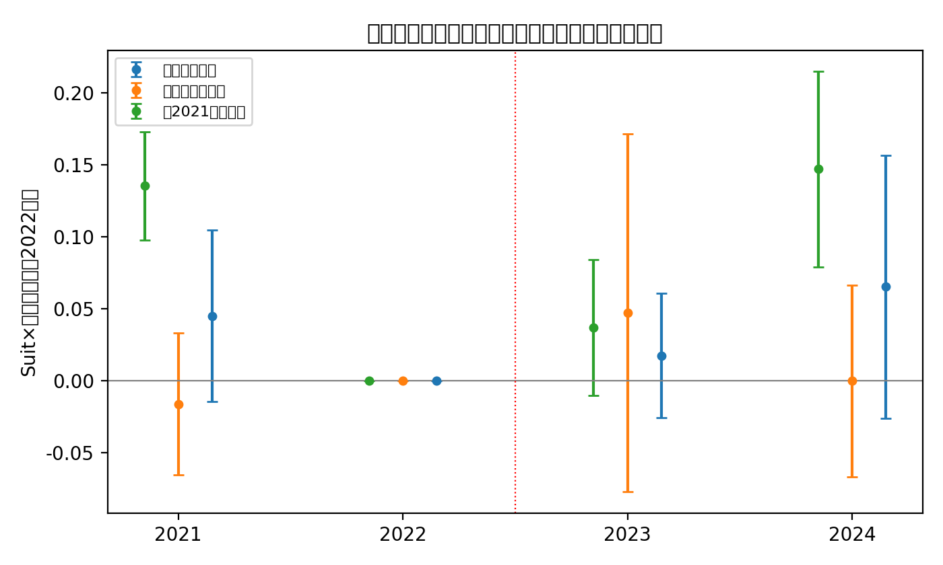
图1 补贴跳升的事件研究：适宜度×年份交互系数（基期2022年）
（四）稳健性与磨损
逆概率加权（按累积存活概率）估计的收益差系数为0.311（p=0.09），连续观测户样本为0.438（p=0.001）——磨损修正后系数不降反升，与第三部分"磨损在可观测维度接近随机"的检验相互印证；Firth罚似然估计0.229与基准几乎相同，说明58个参与事件下的极大似然小样本偏误可以忽略；滚动更新口径的Δπ系数0.212（p=0.08）与基期锁定口径基本一致，提示单产更新反馈在本样本中的量级有限。图2的规格曲线汇总了32种控制组合下的系数分布。
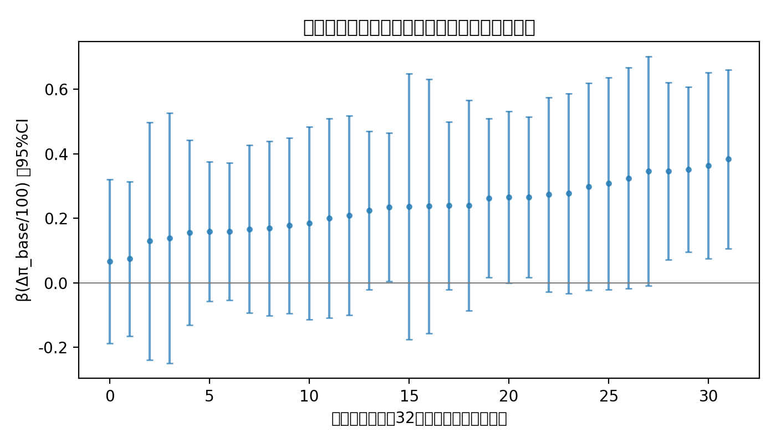
图2 收益差系数的规格曲线（32种控制变量组合）
（五）异质性
将连续经营规模（对中心化的lnB）与收益差交互，交互项系数-0.015（p=0.91）——未发现稳健的规模异质性证据。按规模三分组的边际效应点估计虽呈上升梯度，但组间差异远不显著，本文不将其作为结论，亦不据此提出按规模瞄准补贴的建议。
五、主体建模仿真：结构、校准与验证
（一）模型结构
ABM以估计样本中的366个真实农户为主体（含其县域、村庄、经营规模、户主特征、基期潜在单产与2024年种植状态），年度时序推进，每个政策情景运行300次蒙特卡洛副本。在年份t，农户i在副本m中的参与决策由潜在指数驱动：
$Dimt = 1u_{imt} < Λ\left({x^{′}}_{imt}β_{m} + a_{im} + η_{mt} + κ\right)， uimt ∼ U0,1$ （5）
其中x包含当期Δπ、上期参与状态、上期村内同伴份额（按仿真状态内生更新）、户特征与县固定效应。模型的随机结构有四层，其参数全部来自第四部分的估计而非外生设定：（1）参数不确定性——每个副本的系数向量β_m从N(β,V)中抽取（Cholesky分解），V为村级聚类协方差矩阵，使政策结论如实反映估计误差；（2）未观测户异质性a_i~N(0, σ_a²)，σ_a=0.316，取自Wooldridge随机效应估计；（3）宏观年度冲击η_mt~N(0, σ_macro²)，σ_macro=0.756，取自年份效应的样本标准差（仅三个年度点，估计粗糙，见第七部分局限）；（4）参与户的份额由份额方程预测均值加条件份额模型残差标准差的扰动生成。除混合logit主线外，本文以Wooldridge系数向量（含全部户内均值项）进行平行仿真，作为行为参数不确定性之外的模型不确定性刻画。
Δπ按式（1）由情景给定的价格、成本与补贴路径逐期计算，其中单产含轮作农学反馈：上期大豆份额越高，本期大豆潜在单产因重迎茬效应下调（δ×上期份额）、玉米单产因轮作增产同幅上调，δ取5%并以0、5%、10%做敏感性。轮作补贴只作用于新增大豆面积，按(1-s_{i,t-1})折算进入边际决策的大豆预期收益——这一"只补新增"的建模口径有数据支持：2024年样本20个轮作补贴受益户次中，多数为当年新增种豆户（桦南11户中73%、甘南9户中56%为新增）。双城区农户设为结构性零参与，其面积保留在份额分母中，确保口径与观测一致。
（二）校准与验证
校准仅涉及一个自由参数：参与方程的截距偏移κ（主线-0.345，Wooldridge平行线0.509），以二分法使基年（2024年经济环境）模拟参与率精确匹配观测值33.8%（桦南、甘南两县）。该偏移吸收了估计样本（2022—2024年混合）与2024年横截面之间的水平差异，所有政策比较均在同一κ下进行，不影响情景间的相对结论。
验证从三个方向进行。其一，同人群留出回测：以2023年各户实际状态为初值、2024年实际价格成本补贴为环境模拟2024年决策，并只与2023—2024双年在场的82户逐户比较——总体参与率模拟值25.3%对观测值37.3%，面积份额12.2%对15.6%；户级预测命中率75.6%，Brier得分0.154（优于按基率预测的0.178），AUC达0.881，个体排序能力良好。分县看，甘南吻合（25.9%对25.0%）、双城精确为零；桦南低估（23.8%对66.7%），但该县双年在场户仅15户、其观测跳升含明显构成效应，模型给出的是行为机制可解释的下界。其二，剂量单调性：2030年大豆份额随补贴增量严格单调上升（在现行标准上附加0～500元/亩对应份额20.6%～54.4%），边际响应呈先升后降的S形——低补贴区间状态依赖与同伴扩散产生加速效应，高份额区间受适宜面积约束而递减。其三，机制与参数敏感性：关闭同伴效应或状态依赖后扩散显著放缓，方向符合理论预期；δ在0～10%内政策增量效应稳定（情景S2相对基线的份额增量为6.5～5.6个百分点）。
六、政策情景仿真
（一）情景设定与总体结果
以2024年实现的价格（玉米1.60元/公斤、大豆3.73元/公斤）、亩均现金成本（玉米267元、大豆193元）与补贴标准（玉米20元/亩、大豆350元/亩）为基线环境，设定六种2025—2030年情景：S0维持现状；S1大豆补贴提高50%（至525元/亩）；S2大豆补贴提高100元/亩；S3新增轮作补贴150元/亩（只补新增大豆面积）；S4大豆价格上涨10%（如通过订单收购、优质优价实现）；S5取消玉米生产者补贴。表5报告2030年终期结果，图3给出份额路径；上文所述，全部补贴情景建立在"元对元等价"假设之上。
表5 2030年各情景仿真结果
A．混合logit主线
情景 | 参与率（%） | 大豆份额（%） | 份额90%区间 | 财政支出（万元） | 增量成本（万元/百分点）
S0 维持现状 | 47.3 | 20.6 | [7.5, 40.0] | 252.7 | —
S1 大豆补贴+50% | 62.8 | 32.0 | [14.8, 49.6] | 520.5 | 23.6
S2 大豆补贴+100元 | 56.1 | 26.7 | [10.7, 45.7] | 386.6 | 22.1
S3 轮作补贴150元 | 56.8 | 26.7 | [11.3, 45.5] | 350.6 | 16.1
S4 大豆价格+10% | 52.7 | 24.3 | [9.6, 43.2] | 287.3 | 9.5
S5 取消玉米补贴 | 49.0 | 21.8 | [7.8, 40.9] | 218.5 | 负值

B．Wooldridge动态面板平行仿真
情景 | 参与率（%） | 大豆份额（%） | 份额90%区间 | 财政支出（万元） | 增量成本（万元/百分点）
S0 维持现状 | 41.5 | 18.6 | [6.8, 35.0] | 233.3 | —
S1 大豆补贴+50% | 72.0 | 34.4 | [15.2, 55.1] | 555.6 | 20.4
S2 大豆补贴+100元 | 61.2 | 28.0 | [11.5, 48.2] | 402.7 | 18.0
S3 轮作补贴150元 | 62.6 | 26.9 | [12.7, 45.8] | 351.0 | 14.2
S4 大豆价格+10% | 54.1 | 24.3 | [10.0, 43.3] | 287.7 | 9.5
S5 取消玉米补贴 | 45.7 | 20.4 | [7.7, 37.6] | 205.0 | 负值

注：参与率为桦南、甘南两县农户参与率；份额为三县面积加权；90%区间来自300次蒙特卡洛副本（含参数不确定性、户异质性与宏观冲击）；财政支出为2030年样本合计；增量成本=（相对S0的财政增量）/（相对S0的份额增量百分点）。S4的成本为价格支持的影子口径，非直接财政支出。补贴情景（S1—S3、S5）建立在"补贴与市场收益元对元等价"假设之上（第四部分（三））。
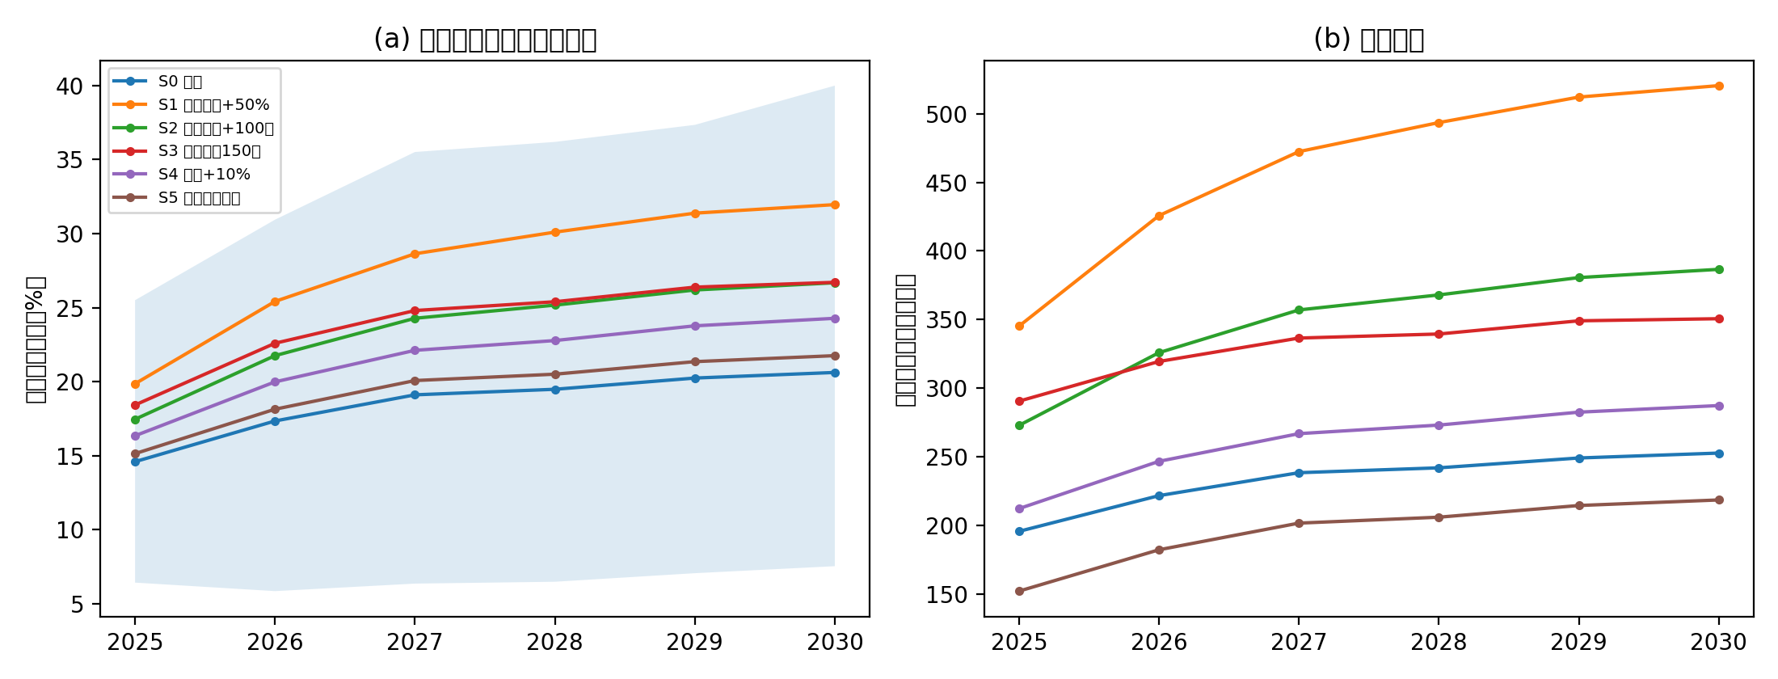
图3 六种政策情景下大豆面积份额路径（2025—2030）
结果显示四点。第一，基线情景下扩种具有内生动能。即使补贴标准不再提高，凭借2023—2024年已形成的参与存量，状态依赖与同伴示范会推动样本区份额从2024年的13%升至2030年的20.6%（90%区间7.5%～40.0%；Wooldridge平行线为18.6%）——政策的"棘轮"效应意味着已有投入的效果尚未完全释放，这是维持补贴强度稳定、给农户明确预期的直接依据。第二，普惠性提标有效但成本较高：S1使2030年份额比基线高11.3个百分点，S2高6.1个百分点，每提升1个百分点份额的财政成本分别为23.6万元与22.1万元（样本口径）。第三，瞄准增量的轮作补贴财政效率最高：S3与S2的扩种效果几乎相同（均约+6.1个百分点），但因不给存量种豆面积"搭便车"，增量成本仅16.1万元/百分点，比S2低约27%、比S1低约32%；在Wooldridge平行仿真下排序不变（14.2对18.0万元，低约21%）——该结论主要由"只补新增"的机制设计驱动，对行为系数的取值不敏感，是全部情景比较中最稳健的一条。第四，取消玉米补贴（S5）扩种效果微弱（约+1.2个百分点）但节约财政，可作结构调整的辅助项；价格渠道（S4）的影子成本仅9.5万元/百分点且不占用直接财政，提示产销衔接、优质优价体系建设的杠杆价值。
（二）扩种目标的补贴反解与财政成本前沿
沿补贴—份额响应曲线反解（图4）：使2030年样本区大豆面积份额达到10%、15%和20%，所需大豆生产者补贴标准分别约为84元/亩、230元/亩和338元/亩，对应2030年财政支出75.8万元、147.7万元和240.0万元（样本口径）。两点含义值得强调。其一，现行350元/亩的标准所支撑的2030年份额约为20%～21%，与20%的中期扩种目标大致自洽；而若目标仅为守住10%的份额，84元/亩即可维持——状态依赖存量使"低目标"变得便宜，这再次凸显稳定预期、避免政策反复的价值。其二，在10%～20%的目标区间内，每提高1个百分点目标所需的标准增量由约29元降至约22元/亩，说明扩散加速段内提标的边际效率尚未递减；但单调性分析显示份额超过约40%后边际响应回落，用单一普惠工具追逐过高目标将进入高成本区间，应叠加轮作瞄准、订单农业等结构性工具。
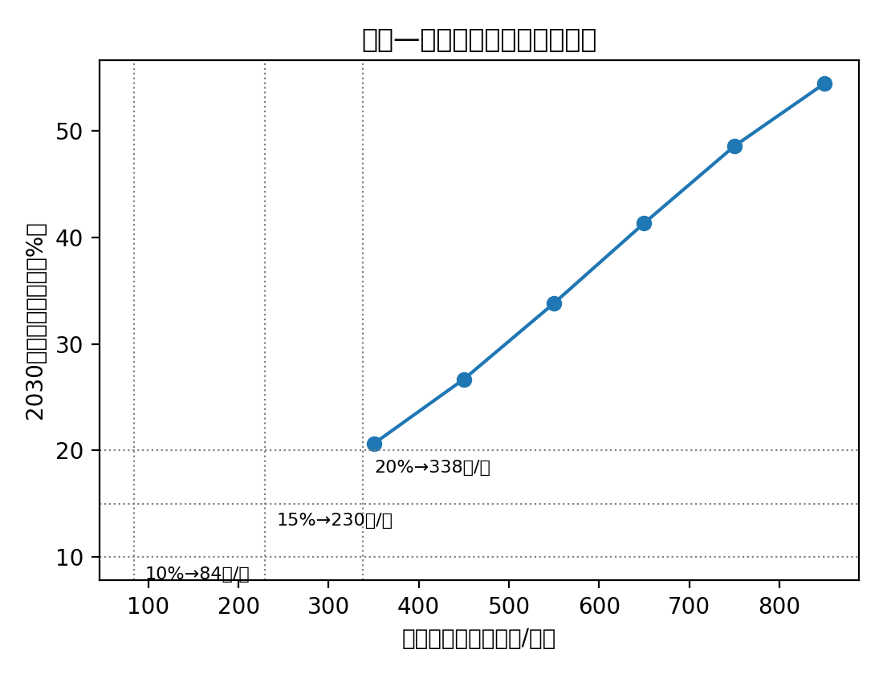
图4 补贴—份额响应曲线与扩种目标反解
七、结论与政策建议
本文将全国农村固定观察点黑龙江农户面板的微观计量估计与主体建模仿真相结合，系统评估了差异化生产者补贴下农户大豆种植决策的行为机制及政策空间，并如实界定了评估的识别边界。主要结论如下：（1）大豆相对玉米的市场净收益缺口平均约470元/亩，现行330元/亩左右的补贴差显著收窄但未完全弥合缺口，大豆种植仍是"政策依赖型"选择；（2）农户对预期净收益差的响应方向稳健——32种控制组合下系数全部为正、磨损修正后不降反升——量级约为"每改善100元/亩、种豆概率提高3个百分点"，但在17个村聚类的稳健推断下精度有限，宜以区间（-0.6～6.1个百分点）理解；未发现响应的稳健规模异质性；（3）状态依赖是最稳健的行为事实：混合logit、Wooldridge动态面板与工具变量三种方法一致显示续种概率溢价为20～26个百分点，补贴的动态累积效果显著大于静态估计；（4）由于生产者补贴省级统一、与年份效应完全共线，补贴效应无法与市场收益效应分别识别，事件研究等三项检验均未在适宜度维度检出差异化补贴响应（亦无法排除），政策仿真因此是"元对元等价"假设下的条件预测；（5）仿真显示维持现行补贴强度下2030年样本区大豆份额约达21%；轮作导向的增量瞄准补贴每单位扩种效果的财政成本比普惠提标低约27%（两套行为系数下排序一致）；10%、15%、20%的份额目标分别对应约84、230、338元/亩的补贴标准。
上述发现的政策含义可概括为"稳存量、瞄增量、分区域、多工具"。第一，稳定补贴预期比提高补贴标准更紧要。状态依赖意味着政策效果有跨期惯性，补贴标准的频繁波动会打断"进入—锁定"的累积过程；黑龙江2020—2022年三年期实施方案的做法值得延续，建议将大豆生产者补贴标准以三年为周期锁定公布，让农户敢于沉淀专用性投资（农机、技术、渠道）。第二，增量优先采用轮作补贴等瞄准工具。在既定财政盘子下，把提标资金转投"只补新增轮作面积"，同等扩种效果可节约约三成财政支出，且与黑土地保护的农学目标（缓解重迎茬）内在一致；样本数据显示2024年轮作补贴的受益户确以新增种豆户为主，执行口径与设计意图相符。第三，区域差异化投放。玉米核心优势区（如双城）扩豆的机会成本极高，普惠补贴在此近乎纯转移支付；应把扩种指标与补贴资源向松嫩平原西北部、三江平原等大豆适宜区集中。需要说明，本文未发现补贴响应的规模异质性证据，因此不支持按经营规模差别化补贴标准，规模主体的作用宜通过组织动员与社会化服务而非补贴倾斜来发挥。第四，重视非财政杠杆。大豆价格提高10%的扩种效果按影子成本计算仅为普惠提标的一半以下，加工需求培育、订单收购与优质优价体系建设应与补贴政策并重。
补贴政策的识别困难本身也有政策含义。省级"一刀切"标准便于执行、利于公平，但代价是政策效果几乎无法在事后严格评估——本文遇到的识别边界正是这一设计的产物。建议在轮作补贴等新增工具上有意识地保留县域试点梯度（不同县组先后纳入或标准分档），既控制财政风险，也为政策评估创造识别条件；"可评估的政策设计"应当成为补贴制度改革的组成部分。
本文的局限亦须说明。其一，样本仅覆盖三个县区，2023年问卷扩容导致留存率降至四成，尽管磨损在可观测维度接近随机、且加权与平衡面板稳健性成立，末年小样本（桦南21户）仍限制了对2024年跳升的刻画，全部外推结论限于样本县情景。其二，村级聚类仅17个、参与事件仅58个，收益差系数的推断精度有限，本文以区间表述并将不确定性传导至仿真，但更大样本下的复核是必要的；Wooldridge设定在短面板、高比例单期观测下标准误膨胀，其系数仅作方向参考。其三，宏观冲击方差仅由三个年度点估计，且校准偏移与份额方程系数未纳入蒙特卡洛，仿真区间可能偏窄。其四，ABM未内生化价格反馈——若扩种规模大到影响地区价格，本文估计的政策效果是上界；将价格一般均衡模块与更大范围的农户样本纳入分析，是后续研究的方向。
参考文献
[1] 黄季焜. 四十年中国农业发展改革和未来政策选择[J]. 农业技术经济, 2018(3): 4-15.
[2] 仇焕广, 栾昊, 李瑾, 等. 风险规避对农户过量施肥行为的影响[J]. 中国农村经济, 2014(3): 85-96.
[3] 钟甫宁. 正确认识粮食安全和农业劳动力成本问题[J]. 农业经济问题, 2016(1): 4-9.
[4] 农业农村部. 大豆振兴计划实施方案[Z]. 2019.
[5] 黑龙江省财政厅, 黑龙江省农业农村厅, 等. 黑龙江省2020—2022年玉米和大豆生产者补贴工作实施方案（黑财经〔2020〕57号）[Z]. 2020.
[6] 黑龙江省农业农村厅, 黑龙江省财政厅, 黑龙江省发展和改革委员会. 黑龙江省玉米、大豆和稻谷生产者补贴工作实施方案[Z]. 2024.
[7] Anderson T W, Hsiao C. Formulation and estimation of dynamic models using panel data[J]. Journal of Econometrics, 1982, 18(1): 47-82.
[8] Berger T. Agent-based spatial models applied to agriculture: A simulation tool for technology diffusion, resource use changes and policy analysis[J]. Agricultural Economics, 2001, 25(2-3): 245-260.
[9] Cameron A C, Gelbach J B, Miller D L. Bootstrap-based improvements for inference with clustered errors[J]. Review of Economics and Statistics, 2008, 90(3): 414-427.
[10] Chavas J P, Holt M T. Acreage decisions under risk: The case of corn and soybeans[J]. American Journal of Agricultural Economics, 1990, 72(3): 529-538.
[11] Conley T G, Udry C R. Learning about a new technology: Pineapple in Ghana[J]. American Economic Review, 2010, 100(1): 35-69.
[12] Firth D. Bias reduction of maximum likelihood estimates[J]. Biometrika, 1993, 80(1): 27-38.
[13] Foster A D, Rosenzweig M R. Learning by doing and learning from others: Human capital and technical change in agriculture[J]. Journal of Political Economy, 1995, 103(6): 1176-1209.
[14] Happe K, Kellermann K, Balmann A. Agent-based analysis of agricultural policies: An illustration of the agricultural policy simulator AgriPoliS, its adaptation and behavior[J]. Ecology and Society, 2006, 11(1): 49.
[15] Heckman J J. The incidental parameters problem and the problem of initial conditions in estimating a discrete time-discrete data stochastic process[M]//Manski C F, McFadden D. Structural Analysis of Discrete Data with Econometric Applications. Cambridge: MIT Press, 1981: 179-195.
[16] Manski C F. Identification of endogenous social effects: The reflection problem[J]. Review of Economic Studies, 1993, 60(3): 531-542.
[17] Mundlak Y. On the pooling of time series and cross section data[J]. Econometrica, 1978, 46(1): 69-85.
[18] Nerlove M. Estimates of the elasticities of supply of selected agricultural commodities[J]. Journal of Farm Economics, 1956, 38(2): 496-509.
[19] Papke L E, Wooldridge J M. Econometric methods for fractional response variables with an application to 401(k) plan participation rates[J]. Journal of Applied Econometrics, 1996, 11(6): 619-632.
[20] Rabe-Hesketh S, Skrondal A. Avoiding biased versions of Wooldridge's simple solution to the initial conditions problem[J]. Economics Letters, 2013, 120(2): 346-349.
[21] Wooldridge J M. Simple solutions to the initial conditions problem in dynamic, nonlinear panel data models with unobserved heterogeneity[J]. Journal of Applied Econometrics, 2005, 20(1): 39-54.
附录
附表A1 户报补贴反推费率与官方标准对照（纯种植户口径）
县区 | 年份 | 官方玉米 | 官方大豆 | 反推玉米（户数） | 反推大豆（户数）
双城区 | 2021 | 68 | 248 | 43.1（54） | —（0）
双城区 | 2022 | 28 | 248 | 28.0（56） | —（0）
双城区 | 2023 | 15 | 350 | 14.0（38） | —（0）
双城区 | 2024 | 20 | 350 | 20.0（32） | —（0）
桦南县 | 2021 | 68 | 248 | 62.5（29） | 4338.8（2）†
桦南县 | 2022 | 28 | 248 | 40.0（29） | 248.0（1）
桦南县 | 2023 | 15 | 350 | 152.1（21）‡ | —（0）
桦南县 | 2024 | 20 | 350 | 16.6（10） | 350.0（13）
甘南县 | 2021 | 68 | 248 | 60.2（48） | 247.2（1）
甘南县 | 2022 | 28 | 248 | 28.0（50） | 248.0（1）
甘南县 | 2023 | 15 | 350 | 19.2（41） | 366.0（1）
甘南县 | 2024 | 20 | 350 | 20.0（46） | 350.0（11）

注：反推费率=纯种植该作物农户的申报补贴金额/该作物播种面积（县×年中位数），单位元/亩。†观测仅2户且数值异常，不具参考性，如实列示；‡高出官方约137元/亩，疑混入轮作或其他项目补贴。
附表A2 参与户内的条件份额方程（对照）
变量 | 系数（标准误）
Δπ/100 | 0.275*** (0.099)
上年份额 | 0.250 (0.567)
lnB | -0.704*** (0.257)
县、年份固定效应 | 是
样本量 | 58

注：分数logit估计，标准误村级聚类；因样本过小仅作对照，正文以非条件口径（表3第(7)列）为准。

